PyCharm
(https://www.jetbrains.com/pycharm/)
PyCharm je integrované vývojové prostředí pro Python vyvíjené českou firmou JetBrains. SW je multiplatformní, vydávané pro Linux, Microsoft Windows a macOS.
Z licenčního hlediska existují dvě varianty, Community Edition vydávané pod licencí Apache a se zdrojovým kódem dostupným na GitHubu, která je tedy svobodným softwarem, a Professional Edition vydávaná pod proprietární licencí. Community Edition je naprosto dostatečná pro práci s projekty pro projekt mapování rizik.
Ke stažení zde:
https://www.jetbrains.com/pycharm/download/#section=windows
Stažení:
Community edition:
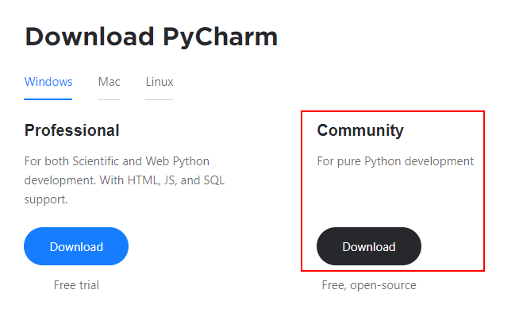
Instalace:
Průvodce instalací – na úvodní obrazovce zvolit next
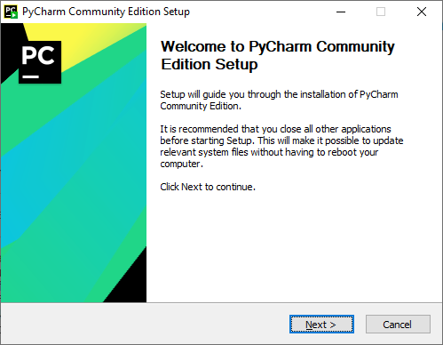

Vybrat místo, kde se má program nainstalovat
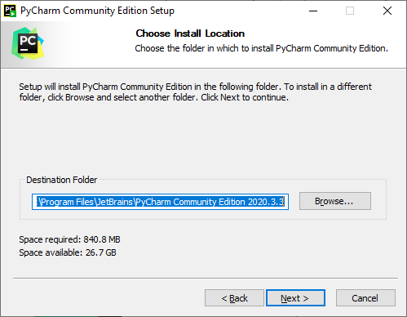
Zaškrtnou všechny možnosti pro maximální využití
Add Open Folder as Project – vhodné pro rychlé otevření projektové složky z kontextového menu
.py – použití Pychar jako výchozí editor pro pythonovské sobory.
Update PATH – přidá program do systémových proměnných
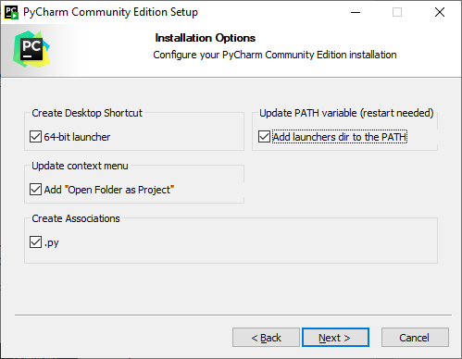

Otevření python toolbox projektu mapování rizik
Využití možnosti spuštění Pycharm z kontextového menu pomocí kliknutí pravého tlačítka myši do prostoru složky a vybrat: Open Folder as Pychar Community edition project.
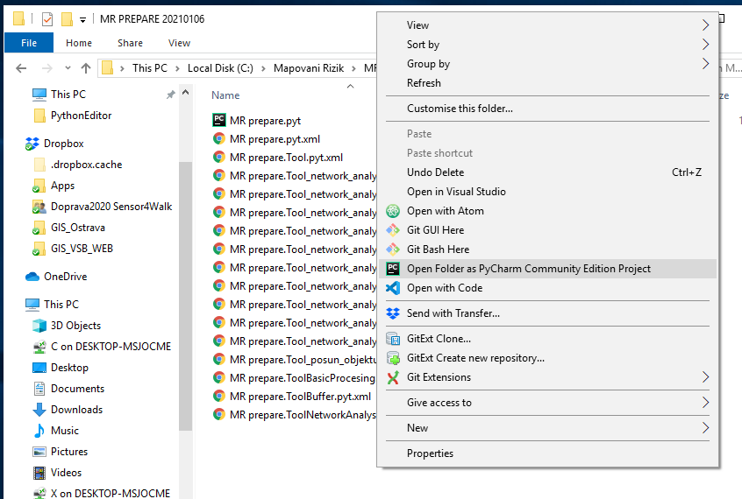
Každy takovýto python skript potřebuje mít nadefinován python prostředí, ve kterém se spouští.
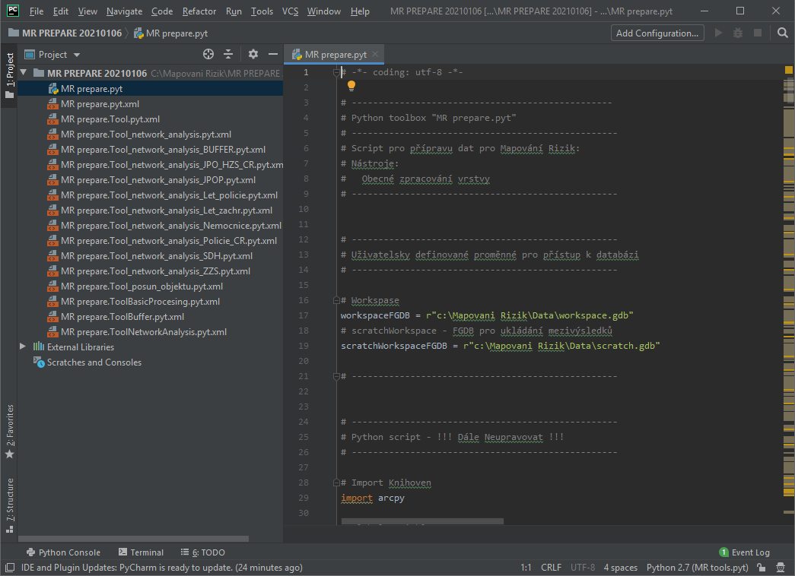

Nastavení python virtuálního prostředí se provádí v menu File/Settings
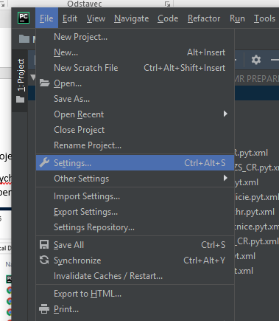
Následně je potřeba vybrat Project/Project Interpreter
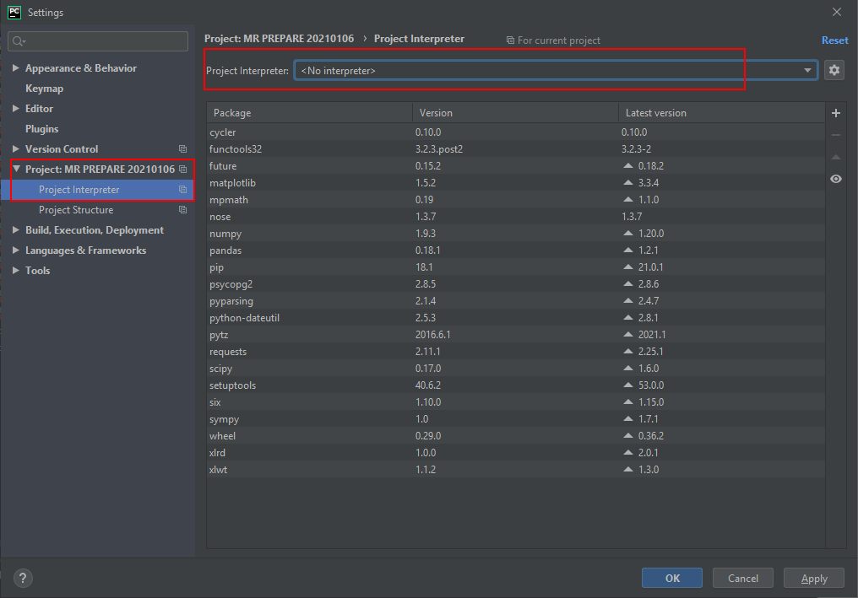

Nyní je potřeba vybrat vhodný interpretor, standardně při prvním spuštění není vybrán žádný.
Přidání nového interpretra lze pomocí tlačítka  a zvolit Add.
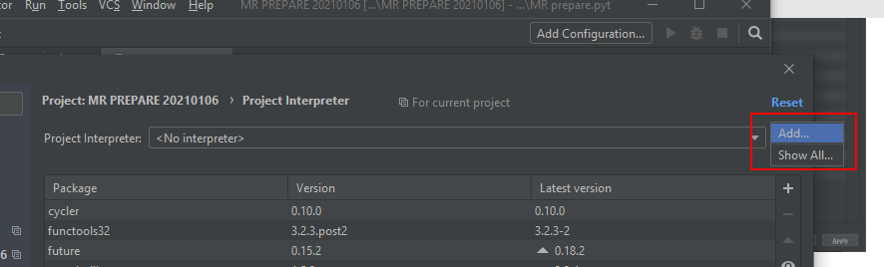
Následně je potřeba zvolit Existing environment. Následně pokračovat skrze …
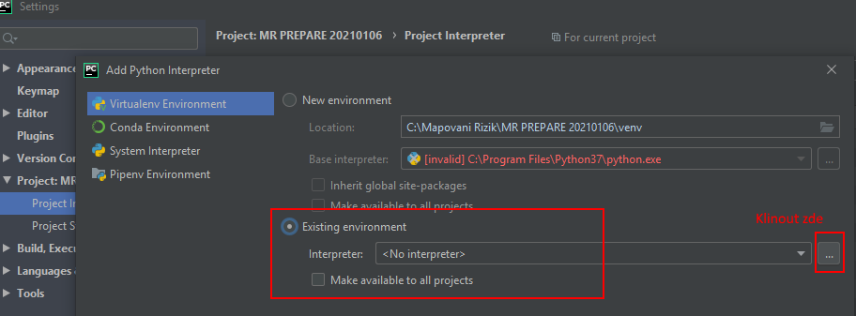
Nyní se potřeba ve složkové struktuře dohledat ArcGIS python prostředí. Pokud se jedná o ArcGIS Desktop instalaci, standardně cesta bude: C:\Python27\ArcGIS10.8. Výběr potvrdit tlačítkem OK.
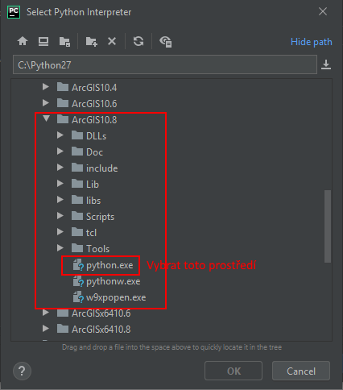
Na nnásledujícím obrázku jsou vidět všechny python balíky, které jsou již ve vybraném python prostředí nainstalovány.
Instalaci nových balíků lze provést pomocí tlačítka +.
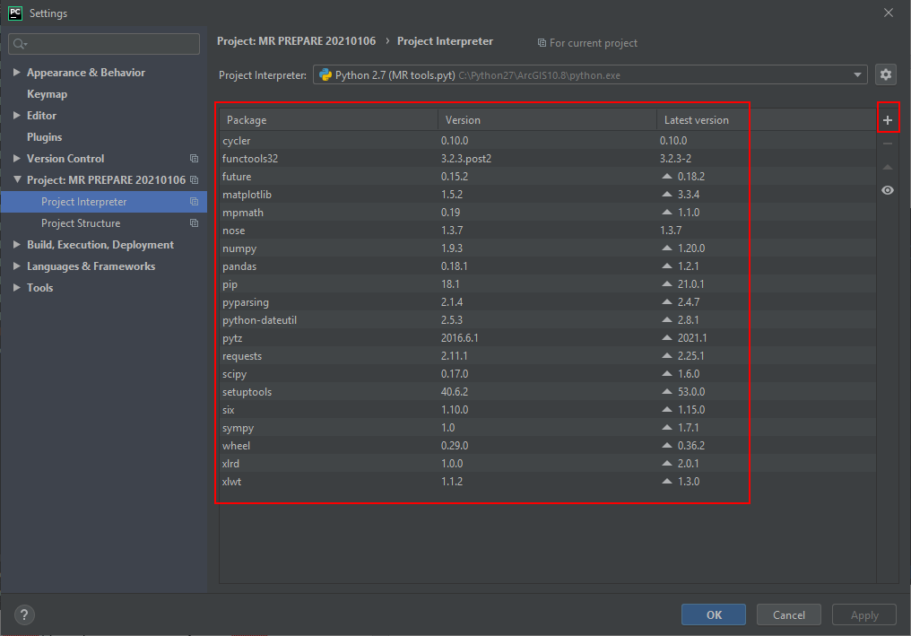
Je potřeba vyhledat odpovídající balík: psycopg2 a kliknout na tlačítko Install Package
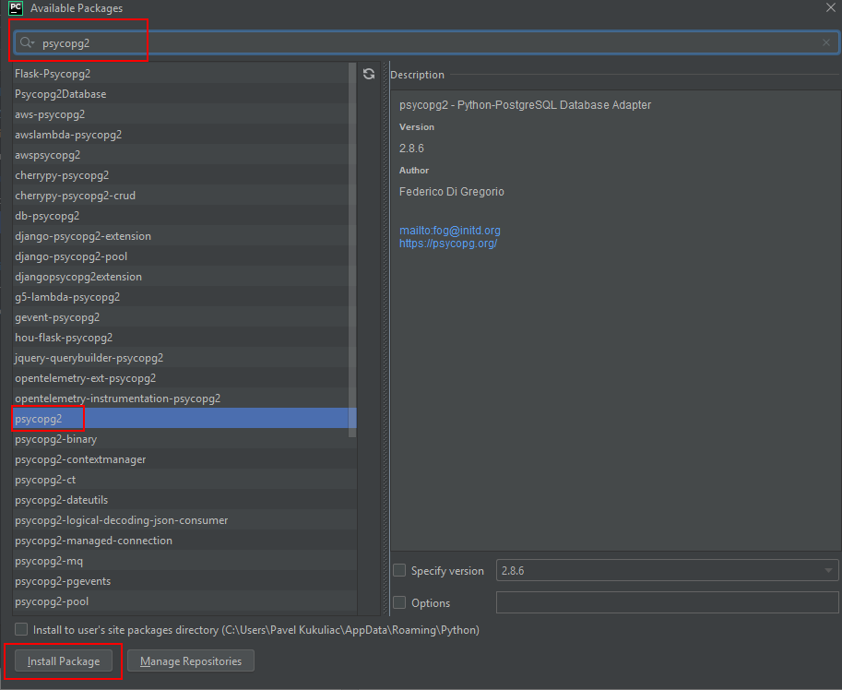
Po instalaci lze toto okno zavřít.
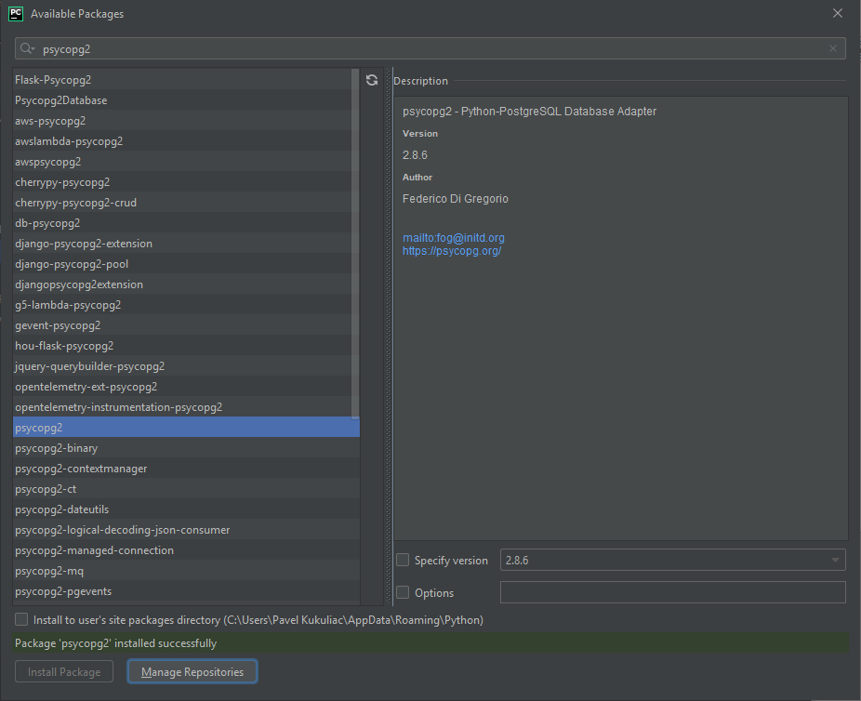
Lze si všimnout, že požadovaný balík byl přidán do ArcGIS python prostředí.
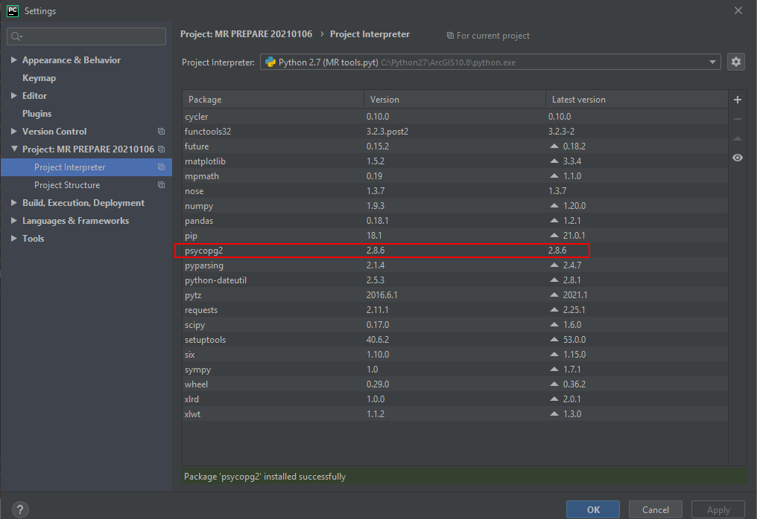
Vše je nyní potřeba potvrdit tlačítkem OK a python prostředí je připraveno k práci.

